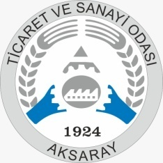
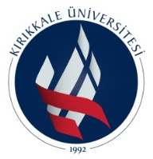

KIRIKKALE ÜNİVERSİTESİ 2022 SÖZLEŞME YILI
ORTA ANADOLU STAJ KONSORSİYUMU
ERASMUS+ PERSONEL HAREKETLİLİĞİ BAŞVURU FORMU

Başvuru Yaptığı Program  (Ders Verme) | Ders Verme Hareketliliği
Unvanı
Adı Soyadı
Fakülte / Bölüm / Birim
E-mail
Telefon (cep)
Telefon (dahili)
Başvuru Yapılan Üniversite
6 Şubat 2023 tarihinde depremin gerçekleştiği 17 il ve 1 ilçede (Adana, Adıyaman, Diyarbakır, Gaziantep, Hatay, Kahramanmaraş, Kilis, Malatya, Osmaniye ve Şanlıurfa illeri ile AFAD Başkanlığı’nın kararlarıyla genele etkili afet bölgesi ilan edilen Batman, Bingöl, Elazığ, Kayseri, Mardin, Niğde, Tunceli illeri ile Sivas’ın Gürün) ikamet eden birinci veya ikinci derece akrabanız var mı?

Tarih ve imza:

